PRESSEMITTEILUNG

Kongress für Einzelfertiger in Frankfurt
Kaarst, 23. August 2022: Unter dem Motto „DENKart – Die Kunst des Wandels“ steht der hochkarätig besetzte Kongress für Einzelfertiger, der am 28. und 29. September 2022 im Lindner Congress Hotel Frankfurt stattfindet. Dem Veranstalter, das ife -
Netzwerk für Einzelfertiger, gesponsert von der ams Solution AG, ist es gelungen,
renommierte Referenten zu gewinnen, deren Vorträge nicht nur auf die speziellen Anforderungen des Zielmarktes der Einzel,- Auftrags- und Projektfertiger zugeschnitten sind, sondern zugleich den Blick auf die wirtschaftlichen und globalen Entwicklungen jenseits der Losgröße 1+ richten.

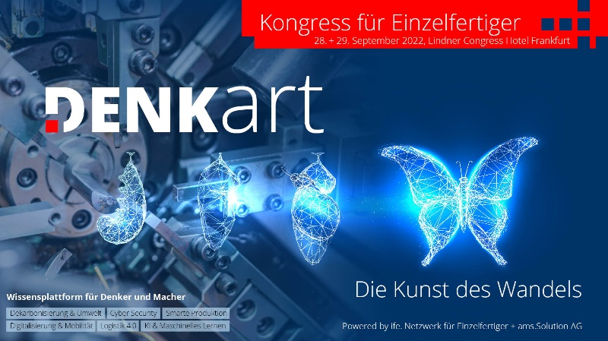
Den Teilnehmern aus dem Management der Engineering-Branchen des Maschinen- und Anlagenbaus, des Werkzeug- und Formenbaus sowie der Fertigung der Losgröße 1+ bietet sich ein breites Spektrum an relevanten Themenfeldern – unter anderem geht es um Lieferkettenengpässe, die Notwendigkeit zur Dekarbonisierung, die Bekämpfung des Fachkräftemangels und nicht zuletzt um die Beschleunigung und Optimierung der Digitalisierung. Das übergeordnete Ziel des Kongresses besteht darin, den deutschen Engineering-Mittelstand schneller, transparenter und produktiver zu machen.

Der Wissensaustausch erfolgt in Form unterschiedlicher Formate: Während bekannte und angesehene Key-Note-Speaker neue Impulse setzen, werden im Rahmen von Best-
Practice-Foren Sachverhalte aus unterschiedlichen Perspektiven erörtert. Darüber hinaus geben Führungspersönlichkeiten aus mittelständischen Unternehmen und dem umsatzstärksten Konzern der Welt Einblicke in ihre jeweiligen Ansätze zur digitalen Optimierung. Alle Formate greifen den Veranstaltungstitel „Die Kunst des Wandels“ auf, indem sie den Verlauf des jeweiligen Themas skizzieren und einen Ausblick auf die künftige Entwicklung geben – immer unter besonderer Berücksichtigung der aktuellen Situation.

Daniel Dubbert von Indeed spricht über die Herausforderungen bei der Personalgewinnung und -bindung in den 2020er Jahren, während Stefan Hentschel von der Google Germany GmbH erläutert, wie Datenkompetenz und Kunden-Know-how als Treiber der Veränderung dienen. Er vertritt die Ansicht, dass Wandel eine veränderte Unternehmenskultur benötige. In eine ähnliche Richtung argumentiert Mark Poppenborg in seiner Key Note mit dem Titel „New Work – Modeerscheinung oder Erfolgsfaktor?“ Der Gründer von intrinsify behauptet, die meisten New-Work-Initiativen schadeten paradoxerweise sowohl den Menschen als auch den Unternehmen und zeigt auf, wie es deutsche Mittelständler besser machen
können.

Allen Teilnehmern bietet sich im Rahmen des gesamten Kongresses die Möglichkeit zum ausgiebigen Netzwerken. Eine Fachausstellung, in deren Umfeld sich verschiedene Partner präsentieren, rundet das reichhaltige Kongressangebot ab.

Die Welt des Projektmanagement-ERP
Die Beratungs- und Softwarehäuser der ams.Group sind auf die Projektmanagement-Anforderungen von Einzel-, Auftrags- und Variantenfertigern spezialisiert. Seit mehr als 30 Jahren werden auf Basis der branchenorientierten Business-Software ams.erp schlanke und dynamische Unternehmensprozesse entlang der gesamten Wertschöpfungskette realisiert. Die Gruppe verfügt über das Know-how aus europaweit mehr als 1.000 erfolgreichen ERP-Implementierungen im Maschinen-, Anlagen-, Apparate- und Verpackungsmaschinenbau, im Werkzeug- und Formenbau, im Stahl-, Metall- und Komplettbau, im Schiffbau und in der maritimen Industrie sowie im Laden- und Innenausbau, im Sonderfahrzeugbau und in der Lohnfertigung.
ams.erp bildet die zentrale Datendrehscheibe für sämtliche Unternehmensprozesse. Wesentliche Aufgabe ist das Zusammenführen innovativer Digitaltechnologien und klassischer, meist mechanischer und elektronischer Steuerungseinrichtungen. Hierzu zählt auch die standortübergreifende Vernetzung – vertikal in die Fertigung hinein und horizontal über Systeme und Firmengrenzen hinweg. Die flexible Business-Software erhöht die Planungssicherheit, Profitabilität und Wettbewerbsfähigkeit von Unternehmen mit komplexem Projektgeschäft.
Mehr Informationen: www.ams-erp.com
Pressekontakt
ams.Solution AG
Guido Piech
Rathausstraße 1
D-41564 Kaarst
T +49 21 31 40 66 9-17
presse@ams-erp.com
www.ams-erp.com

